Приложение 1
к распоряжению Администрации города Бийска
от 02.04.2026 № 472-р
Муниципальная ярмарка «Веселые каникулы 2026» в парке «Строителей»

Условный номер земельного участка: ЗУ 1 – аттракцион «Надувной батут» - 1 место  Площадь земельного участка: 91 кв.м. (в том числе максимальная площадь объекта 72 кв.м., площадь для обслуживания и благоустройства 19 кв.м.)  Условный номер земельного участка: ЗУ 2 - прокат «Электромобилей» - 1 место  Площадь земельного участка: 41 кв.м. (в том числе максимальная площадь объекта 25 кв.м., площадь для обслуживания и благоустройства 16 кв.м.)  Условный номер земельного участка: ЗУ 3 - аттракцион «Бассейн для лодочек и водных зорбов» - 1 место  Площадь земельного участка: 52 кв.м (в том числе максимальная площадь объекта 40 кв.м, площадь для обслуживания и благоустройства 12 кв.м)  Условный номер земельного участка: ЗУ 4 - объект торговли (мороженое, напитки, сахарная вата, горячая кукуруза, хот доги)  Площадь земельного участка: 12 кв.м. (в том числе максимальная площадь объекта 6 кв.м., площадь для обслуживания и благоустройства 6 кв.м.) | 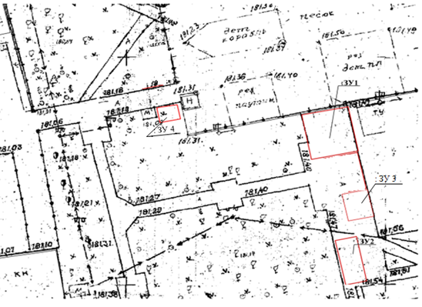

Ю.А. Баженов, и.о. управляющего делами.

